
Μосква, 21 февраля 2018
Дорогие друзья,
В воскресенье 11 февраля 2018г. Греческая Школа Москвы (Школа греческого-родного языка, ответственный педагог, откомандированный из Греции учитель – Георгиа Пападопулу) организовала праздник Масленицы в приятном, теплом, дружественном и всем хорошо известном пространстве греческого ресторана «Порто-Миконос» [ул. Сущевская, 27, стр. 1 (ст. метро Новослободская/Менделеевская)].
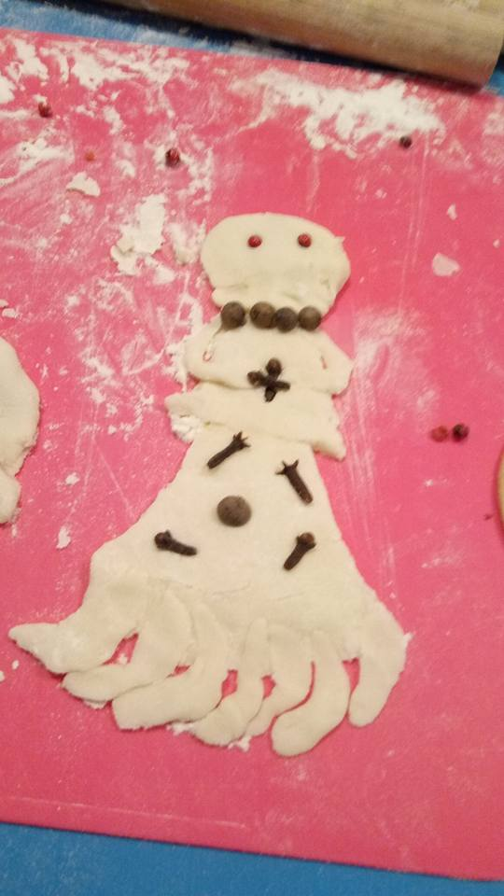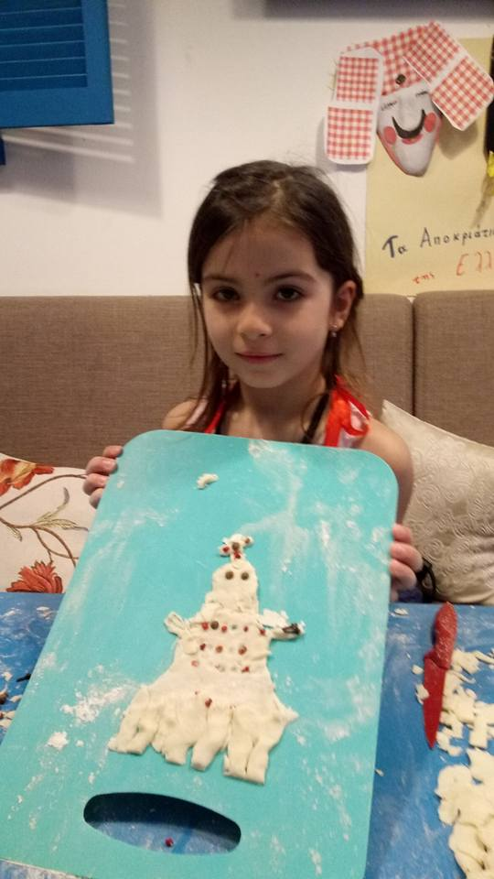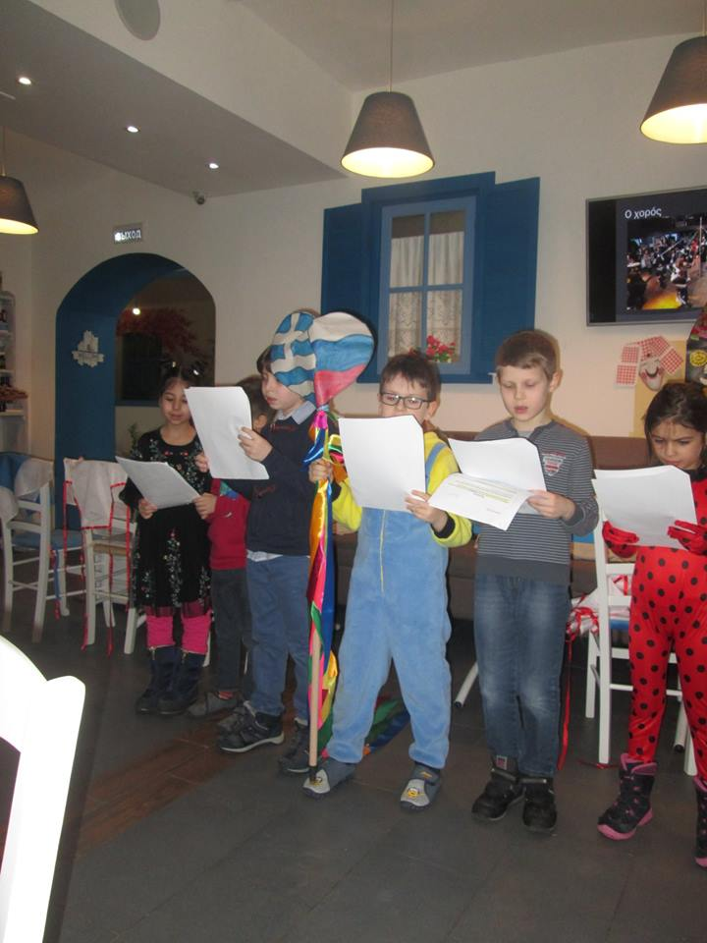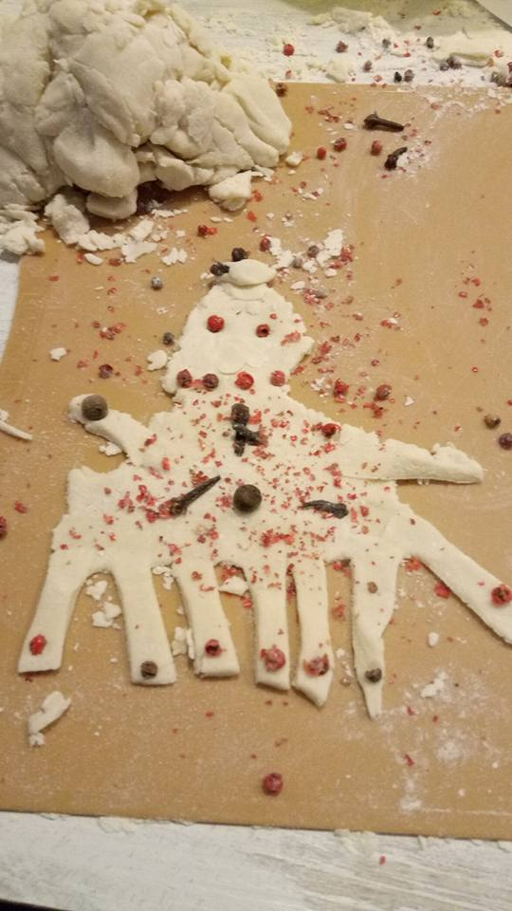

Дети представили взрослым истоки и традиции проведения Масленицы (Αποκριά) в различных регионах островной и материковой Греции, спели песни, провели мастер-класс.
Как всегда, праздник прошел в дружественной, радостной атмосфере, в живой, эмоциональной манере, царила масса позитивной энергии, добрых, положительных, радушных эмоций.
От души поздравляем всех участников праздника, их родителей, их педагогов, учителя Георгиу Пападопулу, откомандированного музыкального педагога Инессу Эфремиду, а также выражаем благодарность гостеприймной хозяйке Порто-Миконос, Элени Яннулату.
Прилагаются фотографии с детского праздника.
https://yadi.sk/d/d2pSivD_3SdgQX

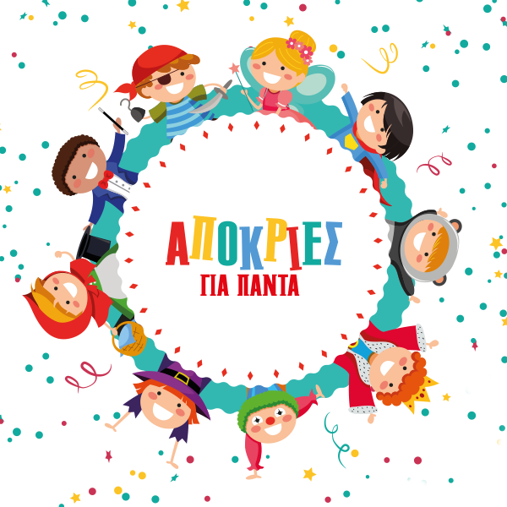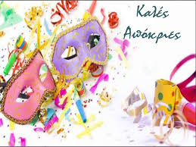
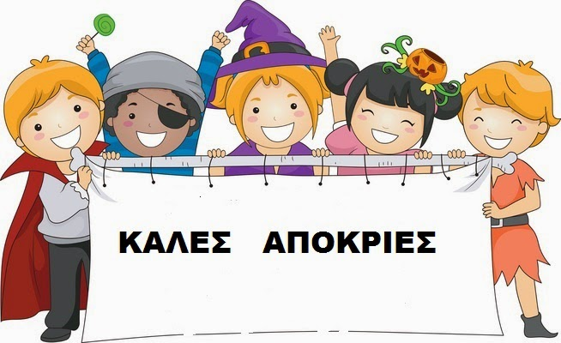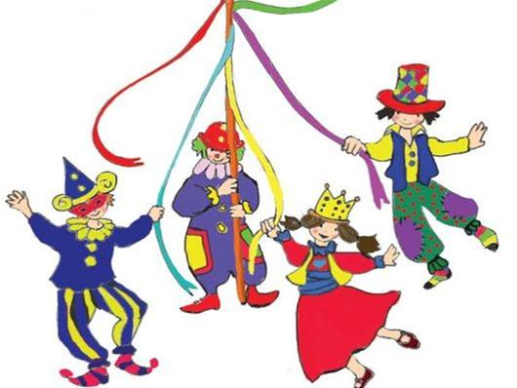

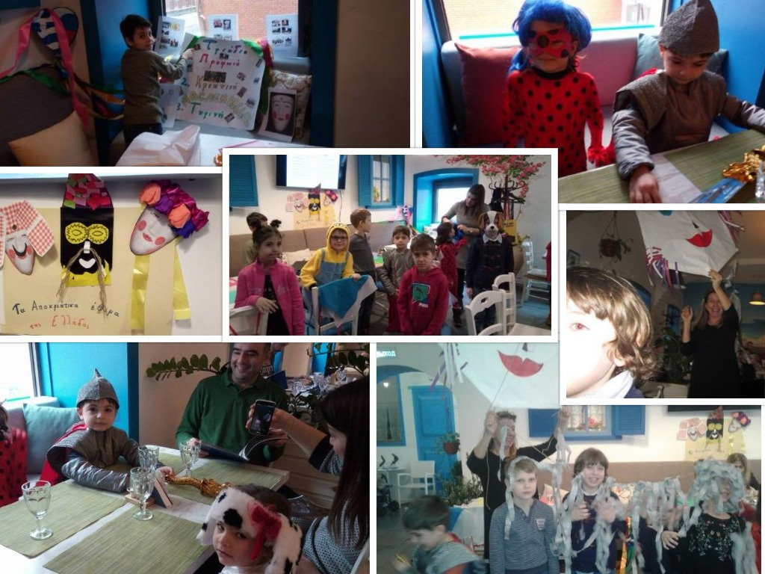

Μосква, 21 февраля 2018
Αγαπητοί φίλοι,
Την Κυριακή 11 Φεβρουαρίου 2018 το Ελληνικό Σχολείο Μόσχας (τμήμα ελληνικής-μητρικής γλώσσας, αρμόδια εκπαιδευτικός η εν Μόσχα αποσπασμένη δασκάλα Γεωργία Παπαδοπούλου) οργάνωσε στις φιλόξενες και οικείες σε όλους μας εγκαταστάσεις του εστιατορίου ελληνικής κουζίνας «ΠΟΡΤΟ-ΜΥΚΟΝΟΣ» [27, Sushevskaya str., building 2 (metro station “Novoslobodskaya/Mendeleevskaya”)] την καθιερωμένη εορτή της Αποκριάς.
Οι μαθητές παρουσίασαν στους γονείς τους τις παραδόσεις της Αποκριάς και της Σαρακοστής σε διάφορες περιοχές της Ελλάδας, αφηγήθηκαν, τραγούδισαν διοργάνωσαν master-classes και δραστηριότητες.
Όπως πάντα, η εορτή πραγματοποιήθηκε σε εξαιρετικά φιλική ζεστή ατμόσφαιρα, τα παιδιά ήσαν ιδιαίτερα εκφραστικά και απελευθερωμένα, όλοι εισπράξαμε θετική ενέργεια και χαρά.
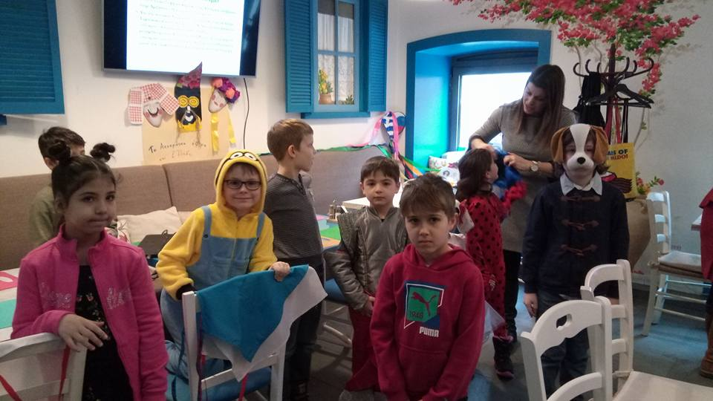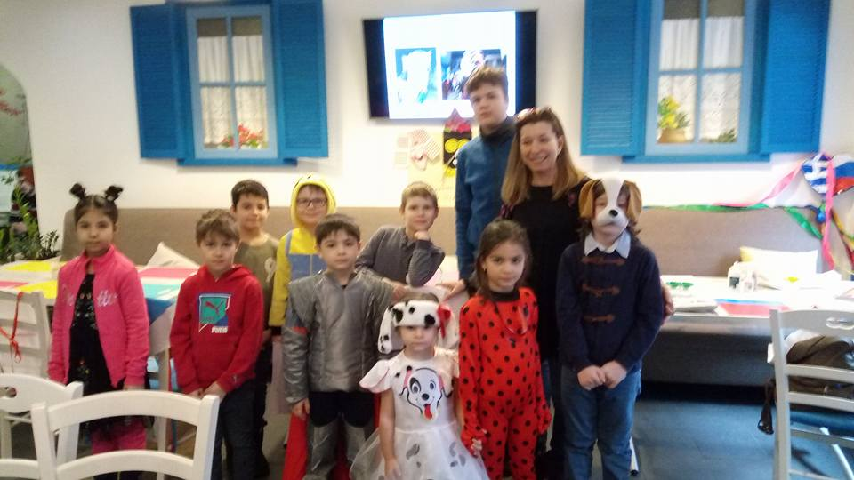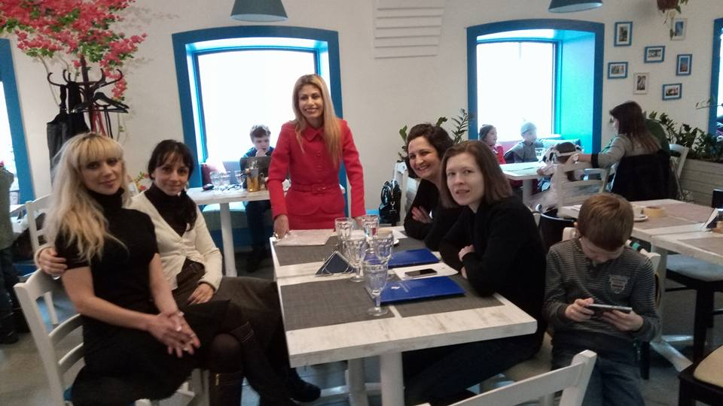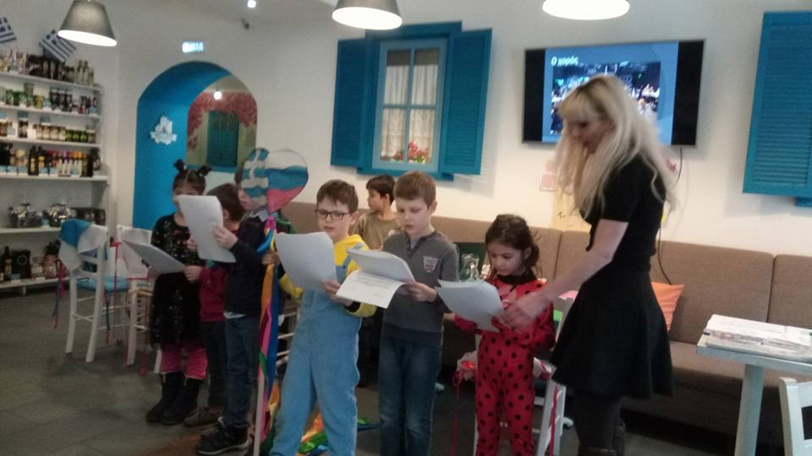
Από καρδιάς συγχαίρουμε τους μαθητές, που συμμετείχαν στην εορτή, τους γονείς τους, τους καθηγητές τους, την εκπαιδευτικό Γεωργία Παπαδοπούλου και την μουσικό-εκπαιδευτικό, επίσης αποσπασμένη Ινέσσα Εφραιμίδου, καθώς και εκφράζουμε την ευγνωμοσύνη μας στην οικοδέσποινα του Пόρτο-Μύκονος Ελένη Γιαννουλάτου.
Επισυνάπτονται φωτογραφίες από την παιδική εορτή:
https://yadi.sk/d/d2pSivD_3SdgQX

